w sobotę 10 grudnia godz 12:00

TEATR OGRÓDKOWY
Oli i Artura
zaprasza na spektakl dla widzów od 3 lat
SMOK WAWELSKI
Legenda
o Królu Kraku, księżniczce grającej w szachy,
Smoku Żarłoku i bystrym chłopaku.

Inscenizacja Artur Szych

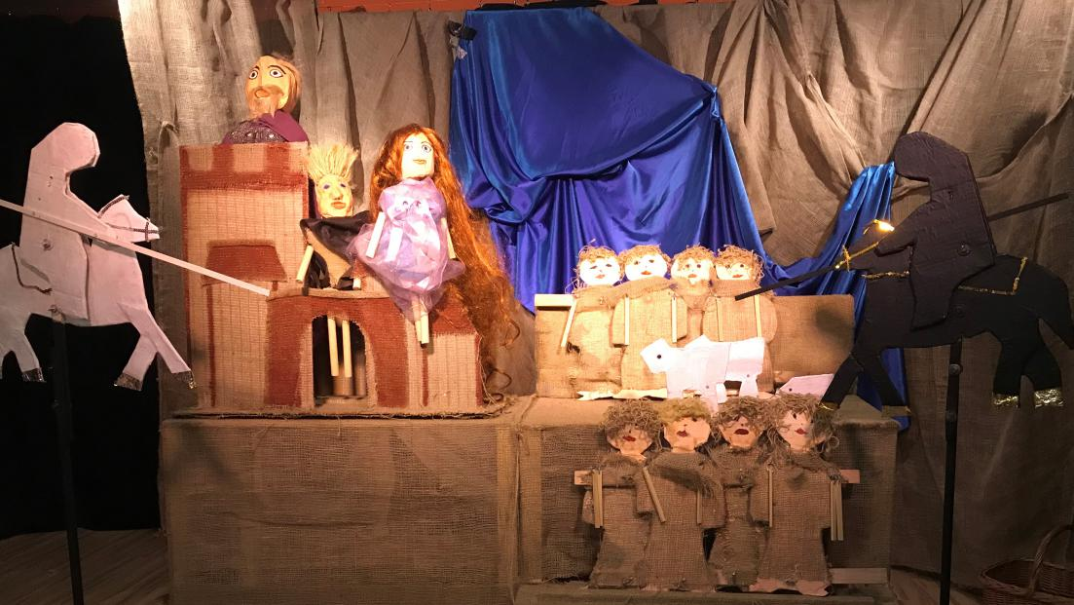
Gościnnie
Na Grzybowym 11:00

Występują Aleksandra Grabowska - Szych i Artur Szych

Tekst - Artur Szych i Dorota Sobaszkiewicz.
Scenografia, lalki, opracowanie muzyczne - Artur Szych
Kostium smoka - pracownia artystyczna Agnieszki Gierach

Plac przy Świetlicy na Osiedlu Grzybowym

Produkcja Teatr Wierzbak Plus - Artur Szych, www.wierzbakplus.pl
Teatr Ogródkowy Oli i Artura na Strzeszynie Greckim w Poznaniu
Ul. Arystofanesa 36 - wejście od ul. Eurypidesa
tel. +48 510 190 554; e-mail:teatrwierzbak@vp.pl

